Appel de candidature

Agent(e) de liaison en santé et sécurité

Vous aimeriez vous impliquer au niveau de la santé et sécurité en travaillant en collaboration avec vos collègues et votre employeur?
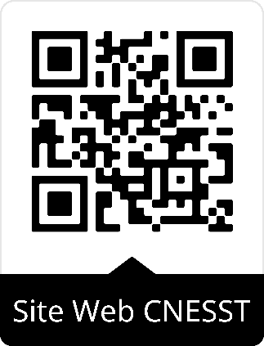
La CNESST exige dorénavant qu’un agent(e) soit désigné(e) par et parmi les travailleurs.
En tant qu’agent vous aurez les fonctions suivantes :
- Coopérer avec l’employeur en matière de santé et sécurité
- Collaborer à l’élaboration et la mise en application du programme de prévention

Une formation est prévue pour le(la) travailleur(euse) qui sera désigné(e) afin de l’aider dans l’exercice de ses fonctions.
Les modalités, les heures de libération et les tâches seront déterminées par entente mutuelle avec l’employeur ultérieurement.
Si vous êtes intéressé(e), veuillez indiquer votre nom ci-dessous* :
* Si plusieurs travailleur(e)s proposent leur candidature, le mode de scrutin sera déterminé par les travailleurs.

Merci!

https://www.cnesst.gouv.qc.ca/fr/organisation/documentation/formulaires-publications/etablissements-19-travailleurs-moins

